Круїз на новому лайнері по Еміратах, Катару і Бахрейну або Оману + Шарджа, культурна столиця ОАЕ, і Стамбул
10 ночей | з авіа зі Львова - від 860€

ПРОГРАМА
День 1. Чт. Переліт Львів – Стамбул 10:15 – 13:25 (Turkish Airlines), 16:00 – 21:30 Пішохідна екскурсія Стамбулом (англійською, з трансферами і вечерею від Turkish Airlines)
День 2. Пт. 01:20 – 06:45 Переліт Стамбул – Шарджа, ОАЕ (Turkish Airlines)
08:00 – 09:00 Трансфер дo готелю в Шарджі, вільний час (поселення після 14:00), рекомендуємо відвідати Музей Ісламської цивілізації (3€*) та / або інші численні культурні місця, ночівля в готелі
День 3. Сніданок. Вільний час. Трансфер в круїз. Термінал Дубая, посадка з 15:00, відпр. 23:00

В залежності від дати маршрут круїзу відрізняється, а програма до/після круїзу – єдина на всі дати. Пропонується 2 варіанта

1 - ЕМІРАТИ, КАТАР І БАХРЕЙН  16.01 | 30.02 | 13.02 | 27.02  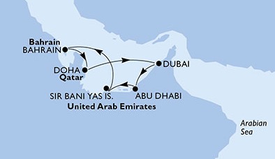 | 2 - ЕМІРАТИ І ОМАН  23.01 | 06.02 | 20.02 | 05.03  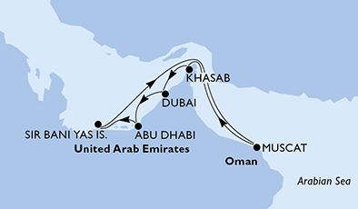
4. Нд. Абу-Дабі, ОАЕ 05:00 – 21:00  5. Пн. Сір-Бані-Яс, ОАЕ 07:00 – 17:00  6. Вт. День в морі  7. Ср. Бахрейн, Бахрейн 08:00 – 18:00  8. Чт. Доха, Катар 08:00 – 18:00  9. Пт. Дубай, ОАЕ – лайнер стоїть з ночівлею | 2. Нд. Абу-Дабі, ОАЕ 05:00 – 21:00  3. Пн. Сір-Бані-Яс, ОАЕ 07:00 – 17:00  4. Вт. День в морі  5. Ср. Масат, Оман 07:00 – 18:00  6. Чт. Ель-Хасаб, Оман 08:00 – 18:00  7. Пт. Дубай, ОАЕ – лайнер стоїть з ночівлею

День 10. Сб. Дубай: 4:30 висадка, 05:00 – 06:00 трансфер до аеропорту Шарджи, переліт 08:00 – 11:40 Шарджа – Стамбул (Turkish Airlines), шатл до Стамбулу, поселення в готель, вільний час
День 11. Нд. Шатл / таксі до аеропорту Стамбула, 08:15 – 09:20 переліт Стамбул - Львів (Turkish)

ВАРТІСТЬ КРУЇЗНОГО ТУРУ З АВІА, ГОТЕЛЕМ І ТРАНСФЕРАМИ – ЗИМА 2020
Виліт | 16.01.20 | 23.01.20 | 30.01.20 | 06.02.20 | 13.02.20 | 20.02.20 | 27.02.20 | 05.03.20
Внутрішня | 860 | 1130 | 1240 | 1266 | 1350 | 1437 | 1240 | 1370
З вікном | 920 | 1180 | 1370 | 1396 | 1480 | 1587 | 1370 | 1530
З балконом | 1000 | 1230 | 1530 | 1556 | 1640 | 1697 | 1530 | 1670

Вартість круїзу вказана в Євро на особу при двомісному розміщенні на момент публікації та потребує уточнення при бронюванні. Оплата здійснюються в гривні за комерційним курсом.

У вартість включено: прямий авіапереліт Львів – Стамбул – Шарджа – Стамбул – Львів з багажем (7 + 20 кг), трансфери в Стамбулі в першій день: аеропорт – центр міста – аеропорт; трансфери в ОАЕ: аеропорт – готель в Шарджі – круїзний термінал Дубая – аеропорт; 1 ніч в готелі в Шарджі до круїзу і 1 ніч в Стамбулі після круїзу (зі сніданками), морський круїз; портові збори; розміщення в каюті; харчування «повний пансіон»; безалкогольні напої (вода, а також чай, кава 20 годин і деякі види соків на сніданок); розваги на борту; фітнес-центр; анімація для дітей; басейни, джакузі, аквапарк, туристичне страхування.

У вартість не включено: трансфери (шатл) в Стамбулі в День 10; сервісний збір 70 Євро / особа (на борту); візова підтримка (за необхідністю); прання, прасування, хімчистка, салон краси, СПА; медичні послуги. Пропонується за додаткову плату: пакети алкогольних напоїв; альтернативні (тематичні) ресторани; СПА; берегові екскурсії російською мовою; інтернет. Вартість на дитину, 3 / 4 дорослого – за запитом. * - оплата в місцевій валюті (Дірхамах).
ЛАЙНЕР | відео

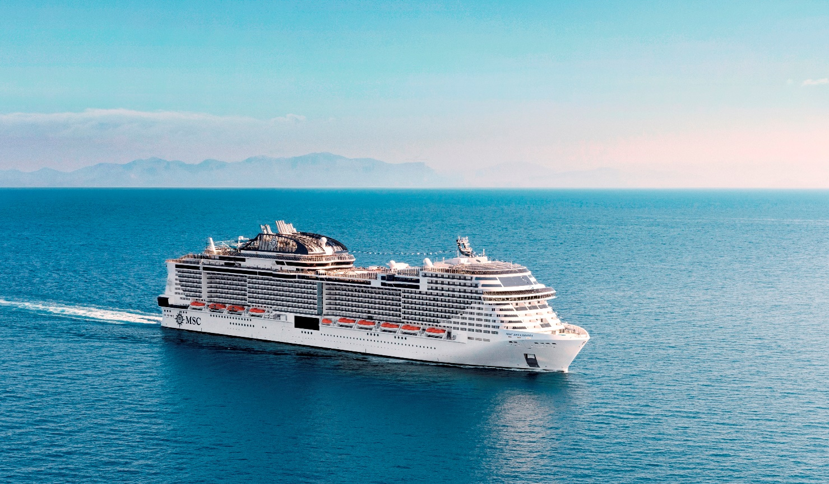

- Новий лайнер MSC Bellissima: 2018 року, 315 м., 5700 пасажирів
- В маршруті круїзу три найкращих порта ОАЕ і три країни Перської затоки
- Адаптований сервіс на борту рос. мовою: програми дня, меню в ресторані, інфо-стіл
- Насичена розважальна програма, анімація для дітей, та розваги для тінейджерів
- На борту басейни, джакузі, аквапарк, спортивні майданчики
- Відправлення круїзного туру щосуботи зі Львова з 18.01.2020 до 14.03.2020
- Можливість замовити групові екскурсії в круїзі

КАЮТИ
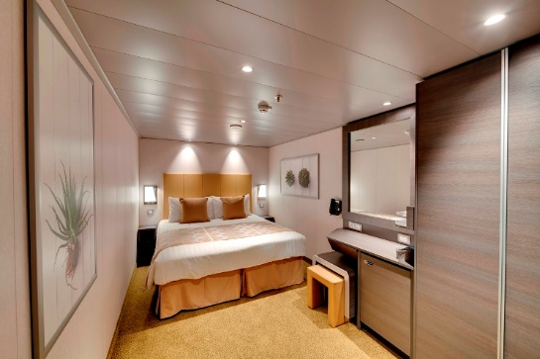 | 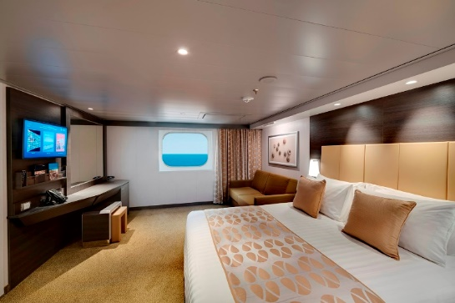 | 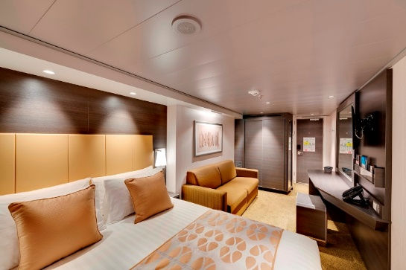
Внутрішня каюта (12 – 14 м²) | Каюта з вікном (18 м²) | Каюта з балконом (20 м²)

ХАРЧУВАННЯ І РОЗВАГИ
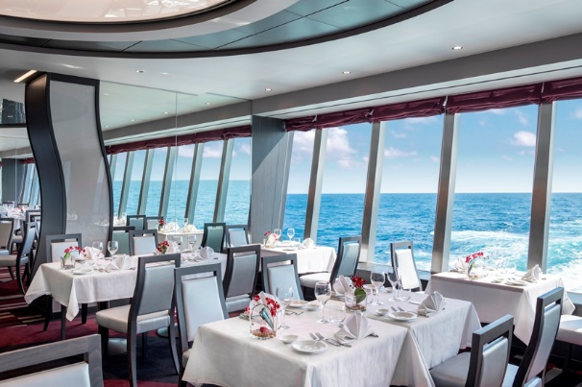 | 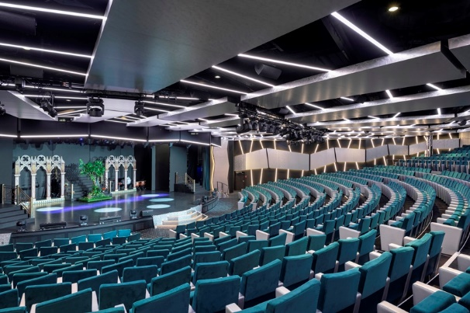 | 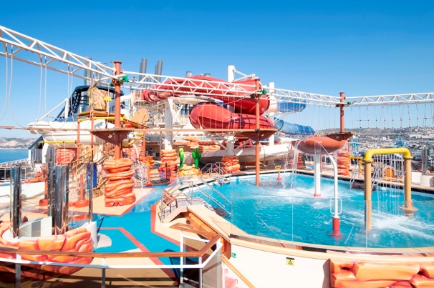
Ресторан + буфет (шведська лінія) | Театр щовечора | Аквапарк, басейни, джакузі

